SOURCE CODE GỒM 2 thuật toán
- Greedy triangle projection algorithm
- Poisson algorithm
Input : Tập đám mây điểm(*.pcd file)
Oput : Đối tượng đã được mesh
- Greedy triangle projection algorithm
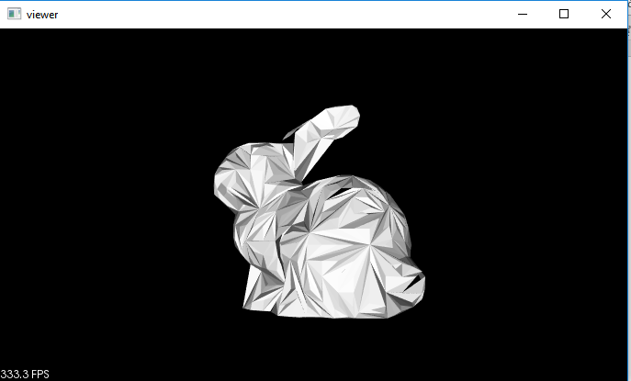
- Poisson
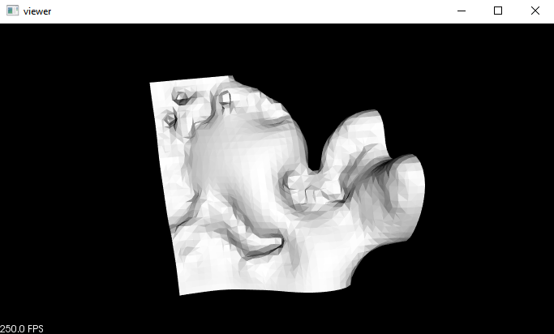
Chuong Trình :
- Chạy Bằng tham số dòng lệnh với thứ tự sau :
1. tên chương trình(Surface_reconstruction)
2. Thuật toán(1 : greedy projection agorithm, 2 : poisson)
3. Tên file input(đặt cùng với file thực thi)
